Муниципальное образовательное учреждение
средней общеобразовательной школы №33 с углубленным изучением
отдельных предметов

На конкурс:

«Старый Нижний – молодым »

Творческая работа

Доходный дом Д.Н.Колчина
(ул. Б.Покровская, 57)

Выполнил:
Абрамова Валерия, Кадин Матвей
учащиеся 5 кл. МОУ СОШ №33 с углубленным изучением отдельных предметов

Адрес МОУ СОШ №33: 603109, г. Нижний Новгород, Нижегородский р-он, пер. Урожайный,4
т. 8(831)4300818
school33nn@bk.ru

г. Нижний Новгород
2011
Ярким примером архитектуры модерна г. Нижнего Новгорода является Доходный дом известного по всей Волге и Каме ростовщика Д.Н.Колчина (ул. Б.Покровская, 57), банкротившего и скупавшего за бесценок целые пароходные компании. Дом был построен архитектором С.А.Левковым в 1916 году. Имея миллионное состояние, хозяин дома жил здесь в бедной обстановке, сдавая 1-й этаж в аренду под магазины.
Здание выполнено в постельных тонах: первый этаж — коричневый, второй и третий — серовато-розовый, мансардный (который появился после реконструкции в 1999 г.) — отделан черепицей.
Все здание симметрично разделено белыми плоскими дорическими колоннами (заимствование из стиля Античности) с характерными для модерна пропорциями фасадов и декоративными элементами, сверху колонна оформлена каннелюрами. Капитель выполнена в строгом стиле и выходит за пределы фасада. Четкая графика линий фасадов смягчается выступающими над кровлей ризалитами.
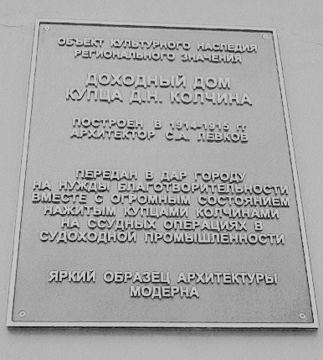
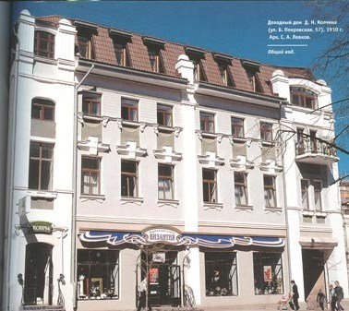
Симметрия здания нарушается: по бокам фасада расположены два выступа разного размера, в одном из которых расположена дверь, а в другой арка с железными кованными воротами, выполненными в форме полукруга с резными цветами. Общее впечатление усиливает тонкий орнамент ковки, который повторяется возле входной двери, образуя перила, и при оформлении балкона. Изогнутые линии напоминают растительный орнамент трав и цветов, стволы деревьев, причудливо изгибающихся и переплетающихся.
Центральный фасад здания пронизан большим количеством окон разных по форме, размерам, пропорциям: от огромных афишных на первом этаже, до узких и маленьких на верхнем этаже. Окна украшены декоративными пилястрами и подоконниками-клумбами, указывающими на единство архитектуры и окружающей среды.
В здании использовались новые строительные и отделочные материалы: камень, стекло, железо.
В 1999 году здание было реконструировано. В настоящее время в здании находится ювелирный салон «Византия» и одна из первых частных гостиниц в городе «Жук-Жак».
Таким образом, здание имело и имеет не только декоративный характер, но и обладает функциональностью: в нем наблюдается единство утилитарной и художественной формы, соответствие внешнего облика внутренней структуре.

